落葉廚肥
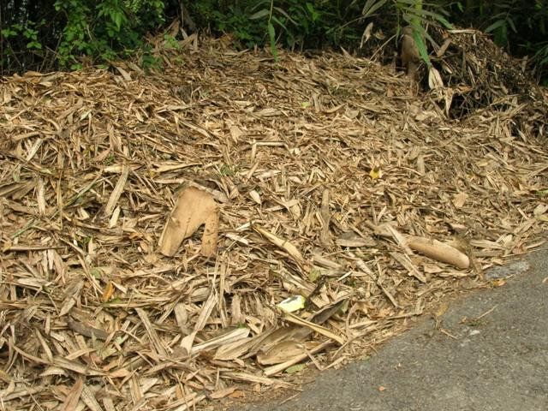
推動校園落葉歸根
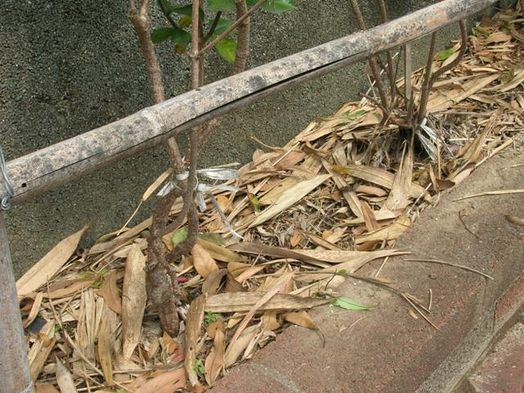
推動校園落葉歸根
落葉廚肥
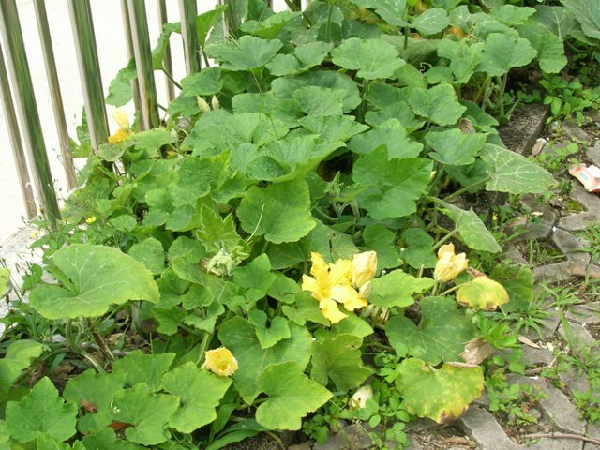
廚餘堆肥種植植物
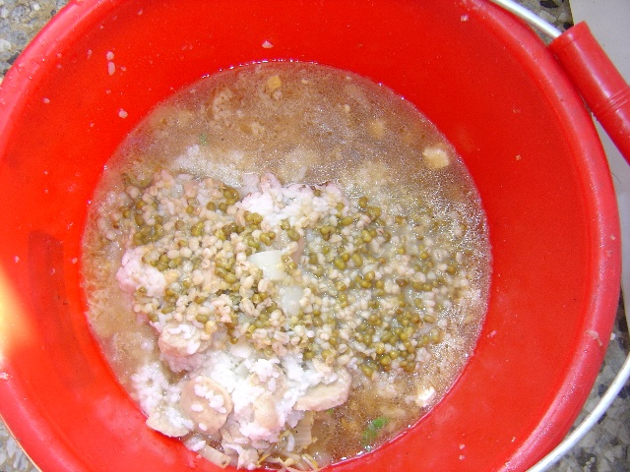
廚餘提供社區家長做為養豬飼料 做到零廚餘

